Modul Sejarah Seni Rupa Pra Sejarah Indonesia (Zaman Batu Tua /Palaelotikum; Zaman Batu Tengah /Mesholitikum; Zaman Batu Halus /Neolithikum; Zaman Logam /Megalithikum)

TUJUAN INSTRUKSIONAL UMUM
Setelah mengikuti perkuliahan ini, diharapkan mahasiswa bisa memahami tentang sejarah seni rupa modern dan mengenali karakter dari masing-masing aliran. Penekanan materi diarahkan pada penguasaan kronologi peristiwanya, ciri-ciri yang dibawahnya dan para tokoh-tokoh serta karya-karya yang diciptakannya.

TUJUAN INSTRUKSIONAL KHUSUS
- Mahasiswa dapat memahami dan menjelaskan kronologi peristiwa,ciri-ciri Seni Rupa Pra sejarah Indonesia
- Mahasiswa dapat memahami dan menjelaskan kronologi peristiwa,ciri-ciri Zaman Batu Tua (Palaelotikum)
- Mahasiswa dapat memahami dan menjelaskan kronologi peristiwa,ciri-ciri Zaman Batu Tengah (Mesholitikum)
- Mahasiswa dapat memahami dan menjelaskan kronologi peristiwa,ciri-ciri Zaman Batu Halus (Neolithikum) dan Zaman Logam (Megalithikum)

Seni Rupa Pra sejarah Indonesia
Secara geologi, wilayah Indonesia (Nusantara) merupakan pertemuan antara tiga lempeng benua Lempeng Eurasia, Lempeng Indo Australia dan Lempeng Pasifik Sekitar 2 juta – 500.000 tahun yang lalu. Indonesia merupakan menjadi satu bagian wilayah daratan Asia. Ditemukannya bukti fosil dari wilayah Jawa “Homo erectus” (manusia jawa) dan “Homo Floresiensis” (manusia flores) membuktikan adanya suatu pemukiman di daratan Nusantara hingga berakhirnya zaman es Ketika zaman es mencair Indonesia terbentuk Homo Sapiens masuk ke wilayah Indonesia melalui pantai Asia ke barat dan bergerak ke arah papua dan australia sekitar 50.000 tahun yang lalu
Ciri dari golongan ini berambut hitam ikal rapat (berintik) dan berkulit hitam, merupakan nenek moyang penduduk melanisia termasuk papua Kebudayaan yang dibawahnya kapak lonjong sampai memasuki Palaelotikum
- Gelombang pendatang berbahasa Austronesia, datang secara bergelombang sejak 3000 SM dari wilayah Cina dan Philipina
- Kebudayaan yang dibawanya adalah beliung persegi (kebudayaan Dongson) mesolitikum sampai memasuki Neolitikum
- Gelombang berikutnya adalah berciri Mongoloid, mereka mendesak penduduk setempat dan bercampur kawin hingga menjadi nenek moyang penduduk Maluku dan Nusa tenggara
- Penduduk disini sudah memiliki teknik pertanian dan berternak hingga diketahui sampai abad ke 8 SM
- Kebudayaan yang mereka ciptakan sudah memasuki dari tembaga dan besi termasuk peralatan pertanian (megalitikum)
- Dalam perkembangannya mereka berkembang peradabannya hingga mereka sudah memeluk agama animisme dan dinamisme serta perniagaan antar negara-negara kecil disekiatrnya

- Ketika Indonesia (Nusantara) menjadi bagian dari benua Asia
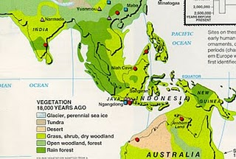
- Tengkorak manusia purba “Homo Erectus” dan “Homo Sapiens”
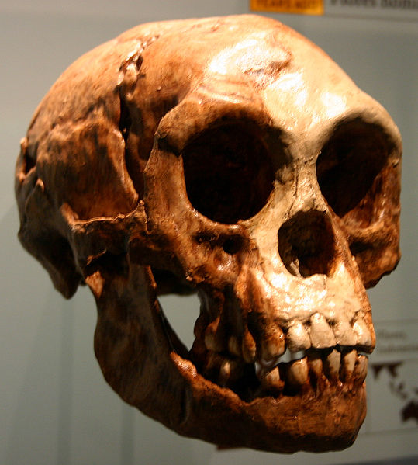
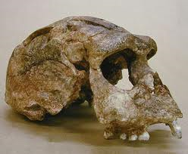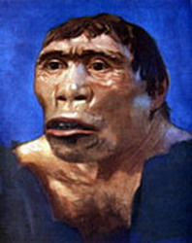
Pembagian Zaman setelah berakhirnya zaman es diantaranya :
Zaman Batu Tua (Palaelotikum)
Pada zaman ini kehidupan masih sangat primitif, dimana kehidupan sangat sedikit dan dalam melangsungkan kehidupannya selalu berpindah-pindah atau nomaden
Kehidupan dengan melakukan perburuan pada hewan yang ada disekitar
Alat-alat perburuannya di buat dari batu tua /kasar
- Kebudayaan Pacitan (Pithecanthropus)
- Kebudayaan Ngandong, Blora (Homo Wajakinensis dan Homo Soloensis)
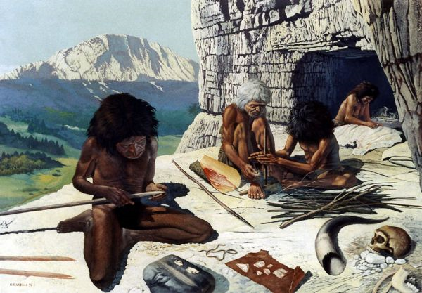
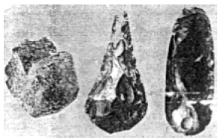

Zaman Batu Tengah (Mesholitikum)
Pada zaman ini kehidupan masih primitif, dimana kehidupan sudah bertambah Mereka bertemu dengan kelompok lainnya hingga membentuk suatu kelompok baru Sudah mulai menetap dan mencari tempat dekat air yaitu sungai dan pantai lautan. Kehidupan sudah mulai menetap dan mencoba untuk bercocok tanam dan berburu. Pemilihan tempat tinggal selalu didekat pantai dan ada guanya. Sudah mulai melangsungkan pernikahan dan menghasilkan keturunan
Manusia pendukung kebudayaan Mesolithikum adalah bangsa Papua—Melanosoid
Hasil kebudayaannya :
- Cara bercocok tanam sederhana
- Cara pembuatan tempat tinggal di dalam gua
- Alat berburu panah, tobak dan kapak dimana keberadaan alat-alat terbuat agak halus
- Alat penumbuk semacam cobek

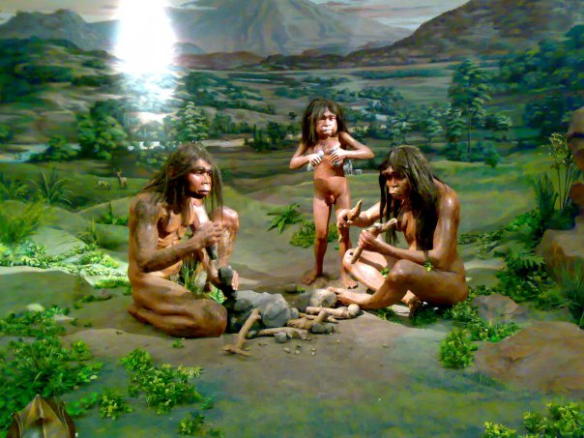
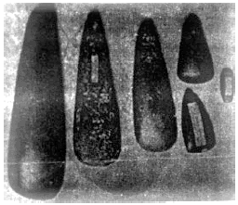

Zaman Batu Halus (Neolithikum)
Pada zaman ini kehidupan sudah mengalami kemajuan Dari beberapa keluarga tersebut akhirnya membentuk perkampungan atau semacam kelurahan
- Sudah mengalami peningkatan pemikiran hingga mempunyai kepercayaan
- Anismisme (percaya pada roh nenek moyang) dan Dinamisme (percaya pada kekuatan benda)
- Dari perkampungan ini akhirnya mereka memilih sebagai ketuanya yang sering disebut sebagai kepala suku atau ketua/kepala adat
Dari perkampungan ini akhirnya mereka mempunyai tempat tinggal dan melahirkan suatu karya budaya baik bersifat aturan atau hukum berupa teks dan berupa kebendaan Manusia pendukung Neolithikum adalah Austronesia (Austria), Austro-Asia (Khamer-Indocina)
Hasil Kebudayaannya :
- Kapak persegi, misalnya beliung, pacul, dan torah yang banyak terdapat di Sumatera, Jawa, Bali, Nusa Tenggara, Maluku, Sulawesi, Kalimantan,
- Kapak batu (kapak persegi berleher) dari Minahasa,
- Kapak persegi, misalnya beliung, pacul, dan torah yang banyak terdapat di Sumatera, Jawa, Bali, Nusa Tenggara, Maluku, Sulawesi, Kalimantan,
- Kapak batu (kapak persegi berleher) dari Minahasa,
- Perhiasan (gelang dan kalung dari batu indah) ditemukan di Jawa,
- Pakaian dari kulit kayu
- Tembikar (periuk belaga) ditemukan di Sumatera
- Cara membuat rumah adat
- Patung seni lukis sebagai upacara persembahan
- Seni tari sebagai upacara persembahan
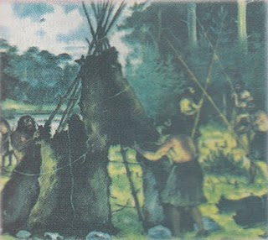
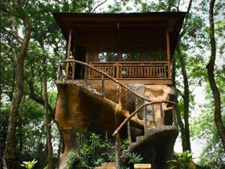
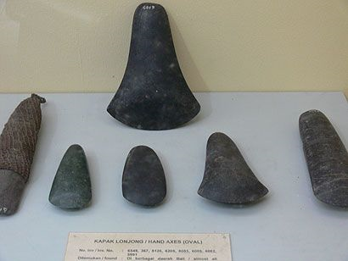
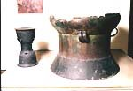
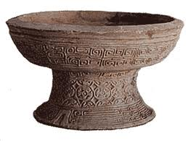
Zaman Logam (Megalithikum)
Pada zaman ini kehidupan sudah mengalami kemajuan berkat daya pikir yang mulai terbentuk Peraturan-peraturan sudah dibentuk menyesuaikan keberadaannya
- Manusia pendukungnya adalag soloensis
- Peralatan-peralatan sudah dibuat dengan logam sehingga hasilnya tampak halus dan kuat
- Kapak Corong perunggu, ditemukan di Sumatera Selatan, Jawa-Bali, Sulawesi,
- (Moko) sejenis dandang yang digunakan sebagai maskawin. Ditemukan di Sumatera, Jawa-Bali
- Arca Perunggu ditemukan di Lumajang (Jawa Timur) dan Bogor (Jawa Barat)Zaman Besi
